PRZEDSIĘBIORSTWO TURYSTYCZNE Sp. z o.o.
10 – 546 Olsztyn, ul. Kajki 7/19,

tel. +48 89 / 527 20 04
e-mail: glob11@wp.pl, www.globolsztyn.pl

PRZYKŁADOWY PROGRAM WYCIECZKI 02-09.09.2019
HOTEL/SANATORIUM PRYAZORNYJ NAROCZ

1 dzień 02.09.19

04.00 zbiórka przy biurowcu Michelin Olsztyn ulica Leonharda 9
04.00-14.00 przejazd na granicę litewsko-białoruską w miejscowości Kotlovka
14.00-16.00 przekroczenie granicy Litewsko- białoruskiej
16.00-17.00 (czasu białoruskiego + 1 h) Zakwaterowanie w sanatorium PRIAZIORNYJ
17.00-18.30 konsultacje lekarskie w ustalonych grupach chorobowych i przydział pakietów zabiegów
18.30- 20.00 kolacja (bufet szwedzki)

2-3 dzień 03-04.09.19

08.30 – 10.00 śniadanie bufet
09.00 – 13.00 odpoczynek, korzystanie z zaplecza sportowo – leczniczego zabiegi
13.30 – 15.00 obiad bufet
15.00 – 18.00 odpoczynek -korzystanie z zaplecza sportowo – leczniczego zabiegi
18.30 – 20.00 kolacja bufet
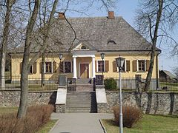
4 dzień 05.09.19

06.00-07.00 śniadanie bufet
07.00-11.30 wycieczka Nowogródek - Wasiliszki
11.30-14.00 przejazd do Nowogródka
spotkanie z przewodnikiem z jęz. polskim w programie zwiedzanie:
Muzeum, pomnik i kopiec Adama Mickiewicza; Muzeum Adama Mickiewicza zostało zbudowane w 2 poł. XIX wieku na miejscu spalonej siedziby rodziny Mickiewiczów z XVIII wieku. Przy odbudowie zachowano kształt poprzedniego budynku. W tym miejscu spędził poeta młodość. Muzeum tonie w zieleni otaczających go brzóz, lip i klonów. Wnętrze ma charakter szlacheckiego dworu z przełomu XVIII i XIX w. W sześciu pokojach, które można zwiedzać, znajdują się meble z epoki. Oprócz sieni, gdzie stoi tylko kilka starych mebli, zobaczymy jadalnię, sypialnię matki, pokój chłopców, gabinet ojca i pokój gościnny.
Pomnik Adama Mickiewicza. Postać wieszcza o wysokości 3.1m wykonana została z brązu według projektu Waleriana Januszkiewicza. Figura umieszczona jest na dużym głazie narzutowym.
Uroczyste odsłonięcie pomnika odbyło się 12 września 1992 r.
Zwiedzanie kościoła Farnego tzw. Fary Witoldowej. Kościół pod wezwaniem Przemienienia Pańskiego to miejsce chrztu Adama Mickiewicza oraz zaślubin króla Władysława Jagiełło z Zofią Holszańską. Zosatł zbudowany w latach 1719-1723. Świątynia jest budowlą jednonawową z półkoliście zamkniętym prezbiterium. Fasadę zdobią dwie niskie czworoboczne wieże i przewyższający je trójkątny szczyt. W nawie głównej zachowały się sklepienia kolebkowe, w kaplicach – gotyckie sklepienia żebrowe. W bocznej kaplicy znajduje się uwieczniony przez Mickiewicza w inwokacji do Pana Tadeusza cudowny obraz Matki Boskiej Nowogródzkiej, który jest XVIII-wieczną kopią obrazu znajdującego się niegdyś w nowogródzkim kościele jezuitów.
Nieopodal kościoła Farnego znajdują się ruiny średniowiecznego zamku.

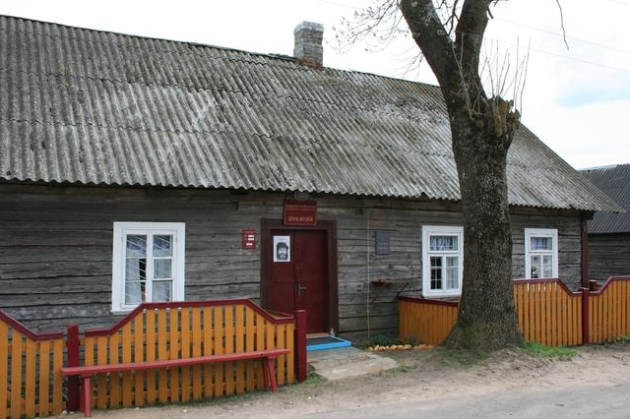
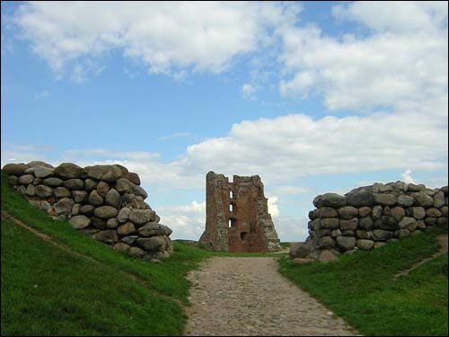

Zamek był pierwszą stolicą Wielkiego Księstwa Litewskiego. W 1766 r. warowny zamek był wokół obwiedziony murem z trzema bastionami, posiadał budynki mieszkalne i dziedziniec, lecz ks. Lubomirski, wojewoda bracławski, w grudniu 1765 r. pozwolił miejscowemu proboszczowi rozebrać część murów zamkowych w celu użycia ich do nowo budującego się kościoła. Pod koniec koniec XIX wieku zostały zaledwie szczątki muru obwodowego z jedną zniszczoną basztą.
14.00-15.30 przejazd do Wasiliszek – rodzinnej wsi Czesława Niemena.
15.30-16.45 zwiedzanie mini Muzeum Czesława Niemena w jego domu rodzinnym. W domu Wydrzyckich znajdują się pamiątki poświęcone muzykowi
16.45-20.00 powrót
20.00-20.30 kolacja
20.30-22.00 basen z saunami bezpłatnie

5 dzień 6.09.19
08.30-10.00 śniadanie
09.00- 13.00 odpoczynek, korzystanie z zaplecza sportowo – leczniczego zabiegi
DZIEŃ PAMIĄTEK BIAŁORUSKICH – przyjadą firmy z produktami białoruskimi
13.30-15.00 obiad DZIEŃ POTRAW BIAŁORUSKICH
15.00-18.00 odpoczynek, korzystanie z zaplecza sportowo – leczniczego zabiegi
18.30-20.00 kolacja
20.00-22.00 KONCERT BIAŁORUSKIEGO ZESPOŁU PIEŚNI I TANCA (BEZPŁATNY)

6 dzień 7.09.19

06.30-07.00 śniadanie
07.00-11.00 przejazd do Nieświeża

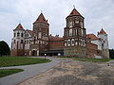
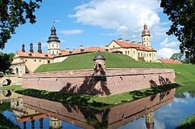

11.10-13.00 zwiedzenie -rezydencji rodu Radziwiłłów. Zwiedzanie komnat pałacowych oraz kościoła z XVI wieku p.w. Bożego Ciała.
W kościele p.w. Bożego Ciała, w kryptach grobowych, pochowani są członkowie rodu Radziwiłłów. Zespół pałacowy był przebudowywany i odbudowywany wiele razy na przestrzeni wieków - w duchu klasycyzmu, neogotyku, modernizmu.

13.00-14.00 przejazd do Mira.
14.00-15.15 zwiedzanie z audio przewodnikiem zabytkowego zespołu parkowo-zamkowego
Radziwiłłów z XVI wieku

Zamek w Mirze jest jedynym zachowanym kompleksem zamkowym na Białorusi, który został zaliczony do zabytków kultury światowej przez UNESCO. Budowę zamku rozpoczął na przełomie XV i XVI w. w stylu gotyckim starosta brzeski i kowieński Jerzy Illinicz. Około 1568 mirski zamek na mocy testamentu wnuka Jerzego Illinicza przeszedł w ręce książąt Radziwiłłów, którzy przebudowali go w stylu renesansowym. Wzdłuż wschodnich i północnych ścian zamku powstał pałac. Gipsowe fasady zostały udekorowane wapiennymi portalami, płytami, balkonami i gankami.
15.15-20.00 powrót do sanatorium
20.00 obiadokolacja.
20.30-22.00 basen z saunami bezpłatnie

7 dzień 08.09.19

08.30-10.00 śniadanie bufet
09.00-13.00 odpoczynek -korzystanie z zaplecza sportowo – leczniczego zabiegi
13.30-15.00 obiad bufet
15.00-18.00 odpoczynek -korzystanie z zaplecza sportowo – leczniczego zabiegi
18.30-20.00 kolacja bufet

8 dzień 09.09.19

08.00-09.00 śniadanie bufet
09.15-11.00 przyjazd na granicę białorusko-litewską
11.00-12.00 odprawa celno-paszportowa
12.00-23.00 przejazd do Olsztyna
Cena 2.000,00 PLN od os.
Cena obejmuje następujące świadczenia:

1. Zakwaterowanie
- 8 dni ( 7 noclegów ) w pok. 2-os. (łazienka, TV, lodówka)
2. Wyżywienie :
ŚNIADANIE , OBIAD , KOLACJA – BUFFET
W dniach wycieczkowych śniadanie i kolacja , za obiad suchy prowiant
3. Zabiegi
- 5 dziennie (w dniach wycieczkowych zabiegi będą przeniesione na następny dzień) Zabiegi ordynowane będą przez lekarza po zasięgnięciu informacji zdrowotnych
4. Opieka medyczna
5.usługi lokalnych przewodników terenowych:
-Nowogródku,
-Mirze - audioprzewodnik
-Nieświeżu,
6. przewodnicy po obiektach muzealnych w :
-muzeum A. Mickiewicza w Nowogródku
-zamek w Mirze - audioprzewodnik
-Pałac w Nieświeżu
7. Bilety wstępu do :
- Muzeum Cz. Niemena, Wasiliszki
- Muzeum A. Mickiewicza w Nowogródku
- Zamek w Mirze
- Pałac w Nieświeżu
6. Ubezpieczenie KL i NNW,
7. Koszt grupowej wizy białoruskiej oraz obsługi wizowej,
8. Koszt indywidualnych wiz dla kierowców,
9. Transport autokarowy z klimatyzacją, barkiem i DVD na trasie Olsztyn – przez Litwę – Narocz - przez Litwę - Olsztyn

UWAGA: Organizator zastrzega sobie prawo zmiany kolejności zwiedzania obiektów muzealnych.

